ТЕМА 2. Розвиток науки управління.

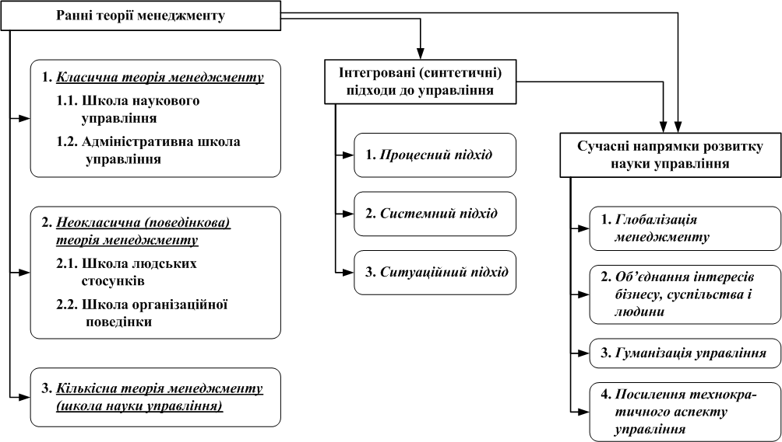

Рис. 2.1. Еволюція управлінської думки

Принципи управління Анрі Файоля

- Розподіл загальної роботи в організації на складові її частини.
- Повноваження та відповідальність. Ці категорії "тримають одна одну". "Де надаються повноваження, там виникає і відповідальність".
- Дисципліна. Дотримання досягнутих угод між організацією та її робітниками.
- Єдиноначальність. Кожний робітник в організації повинен мати одного і тільки одного начальника.
- Єдність керівництва. Всі операції в організації, які мають одну мету, повинні виконуватись під керівництвом одного начальника.
- Підпорядкованість індивідуальних інтересів спільним. Цілі організації повинні домінувати над цілями окремих робітників або груп.
- Винагорода. Система оплати повинна бути справедливою, стимулювати діяльність, а її розміри не повинні опускатися нижче розумного рівня.
- Централізація. Ступінь концентрації влади на вищому рівні управління.
- Ієрархія (скалярний ланцюг). "Ланцюг" начальників від вищого до нижчого рівня.
- Порядок. "Усьому своє місце і все на своєму місці".
- Справедливість. Відданість персоналу організації повинна поєднуватися з правосуддям керівництва організації.
- Стабільність перебування на посаді. Організація повинна сприяти довгостроковим стосункам зі своїми робітниками.
- Ініціатива. "Здатність самостійно обмірковувати та виконувати план".
- Корпоративний дух. Результат гармонії та єдності персоналу організації.

Рис. 2.2. “Універсальні принципи управління” А. Файоля

Характеристика моделі ідеальної бюрократії Макса Вебера

- Високий ступінь розподілу праці.
- Чітка управлінська ієрархія.
- Численні правила, стандарти та показники оцінки роботи.
- Дух формальної знеособленості (відсутність симпатій та переваги до окремих робітників).
- Підбір кадрів в організації за їх діловими та професійними якостями.

Рис. 2.3. “Концепція ідеальної бюрократії” М.Вебера

Схематично системний підхід до управління можна представити так:
Входи до
організації
Організація
Зовнішнє середовище
Трансформаційний процес
Виходи з
організації
Сутність ситуаційного підходу можна краще усвідомити у процесі співставлення принципового та ситуаційного мислення.

Якщо Х
Тоді Y

Принциповий підхід

Якщо Х
Тоді Y

Залежить від Z

Ситуаційний підхід

